Ficha N°2 Orientación
Calificación
Tarea

Nombre del Estudiante |  |  | Curso: 7° año básico
Nombre del Estudiante |  |  | Fecha: 4° semana Marzo 2020
Unidad: 1 | “CRECIMIENTO PERSONAL”
O.A.(s): | OA1 Construir, en forma individual y colectiva, representaciones positivas de sí mismos, incorporando sus características, motivaciones, intereses y capacidades, considerando las experiencias de cambio asociadas a la pubertad y adolescencia.
Docente: | Cynthia Smith | Asignatura: | Orientación
Actividades:

I.- Vocabulario: Busca el significado de las palabras que estaban destacadas y subrayadas en la guía de trabajo N° 2.

II.- Responde y escribe en tu cuaderno:

- Cuándo tuviste que describir tus cualidades, tus fortalezas, tus debilidades, tus características, ¿Que te costó más reconocer o descubrir de ti mismo? ¿Y Por qué?

- Cuando tuviste que describir a un compañero o compañera, ¿Cómo te sentiste haciendo esa actividad?, ¿Te costó reconocer en otro u otra sus cualidades, o características o defectos? ¿Por qué crees que fue así?

Evaluación: Se evaluará respuestas completas, con correcta redacción, caligrafía y ortografía, deben incluir ciertas palabras claves, y que contengan 25 palabras por lo menos en su respuesta.
Ejemplo de cómo NO DEBES responder: “Me sentí bien”, “No, porque no”, “Sí porque si”, entre otras respuestas que no se corresponde con el nivel séptimo año básico.

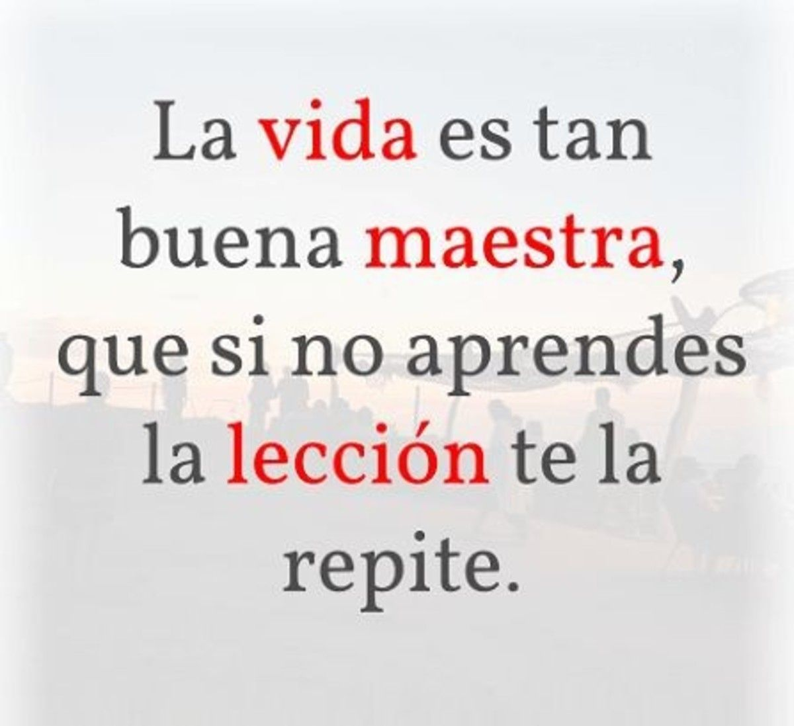
Cynthia Smith Frías

